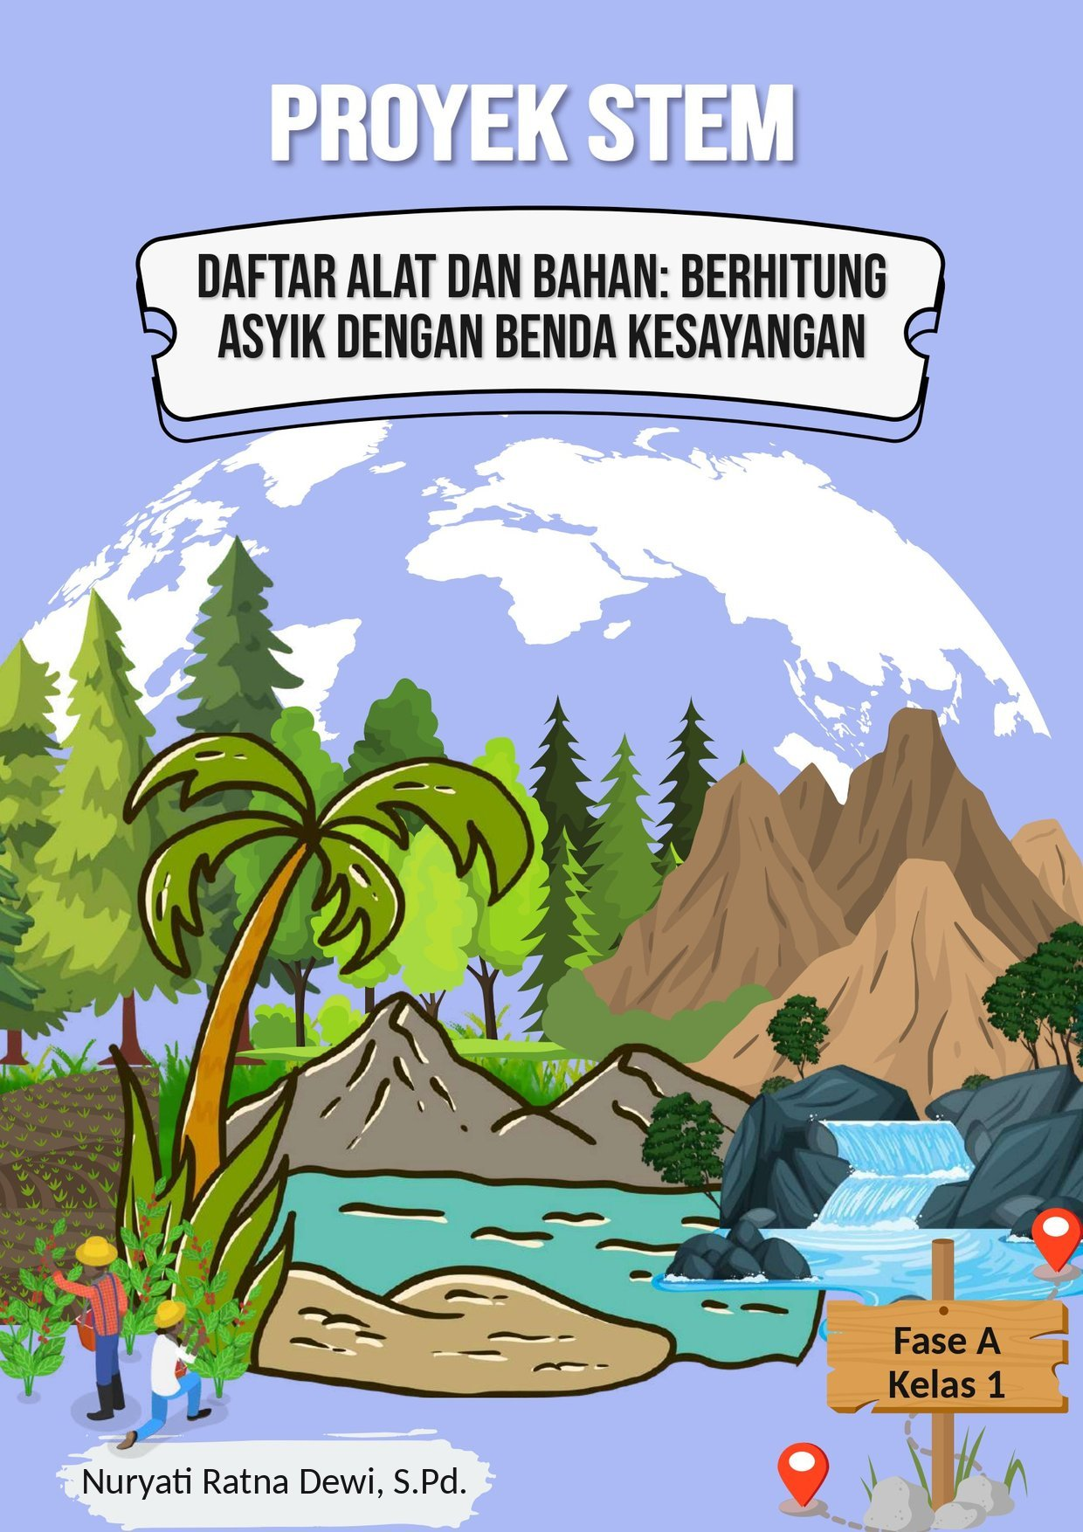
SDN PANGLAYUNGAN
DAFTAR ALAT DAN BAHAN — PROYEK STEM
“Berhitung Asyik dengan Benda Kesayangan”
Kelas 1 — Daftar Alat dan Bahan Proyek STEM Semester 1
1. INFORMASI PROYEK
Fase / Jenjang: Fase A — Kelas 1 SD
Jadwal Pelaksanaan: Senin, 24 Agustus / 31 Agustus / 7 September 2026 — 6 JP
Bentuk Kelompok: Individu / berpasangan (benda milik pribadi setiap anak)
2. DAFTAR ALAT DAN BAHAN
ALAT | BAHAN
• Wadah/kotak kecil bekas (satu per anak, untuk menyimpan benda koleksi) | • Benda kecil koleksi pribadi milik siswa (kancing, biji-bijian, kerang, atau sejenisnya — dibawa dari rumah)  • Kertas kartu bilangan  • Spidol
Catatan: Bahan utama berupa benda koleksi pribadi dibawa oleh siswa dari rumah. Guru menyiapkan cadangan (mis. kancing atau biji-bijian) bagi siswa yang belum membawa.
3. RINGKASAN ALAT DAN BAHAN LINTAS PROYEK STEM
RINGKASAN: ALAT YANG DIGUNAKAN BERULANG (TIDAK HABIS PAKAI)
Alat berikut dapat disiapkan sebagai inventaris sekolah karena digunakan berulang di beberapa proyek/kelas: penggaris/meteran, gunting/alat potong, sendok/sendok pengaduk, stopwatch atau jam, gelas ukur atau wadah bening, corong, dan saringan/kertas saring. Alat-alat ini disarankan disimpan dalam satu kotak alat STEM sekolah yang dapat dipinjam-pakai antar kelas sesuai jadwal proyek.
RINGKASAN: BAHAN HABIS PAKAI YANG PERLU PENGADAAN RUTIN
Bahan berikut habis terpakai setiap pelaksanaan sehingga perlu dianggarkan dan diadakan ulang setiap kali proyek berjalan: es batu, air, susu cair, gula, garam (kasar dan halus), pasir, kertas label/kertas saring, benang, serta kardus/kertas bekas dan wadah plastik bekas yang dapat dikumpulkan dari rumah siswa untuk menekan biaya.

Mengetahui,  Kepala SDN Panglayungan,  Kundang Warman, S.Pd.  NIP. 19690307 200501 1 007 | Cidugaleun, 13 Juli 2026  Guru Kelas 1,  Nuryati Ratna Dewi, S.Pd.  NIP. 19820717 202221 2 007

